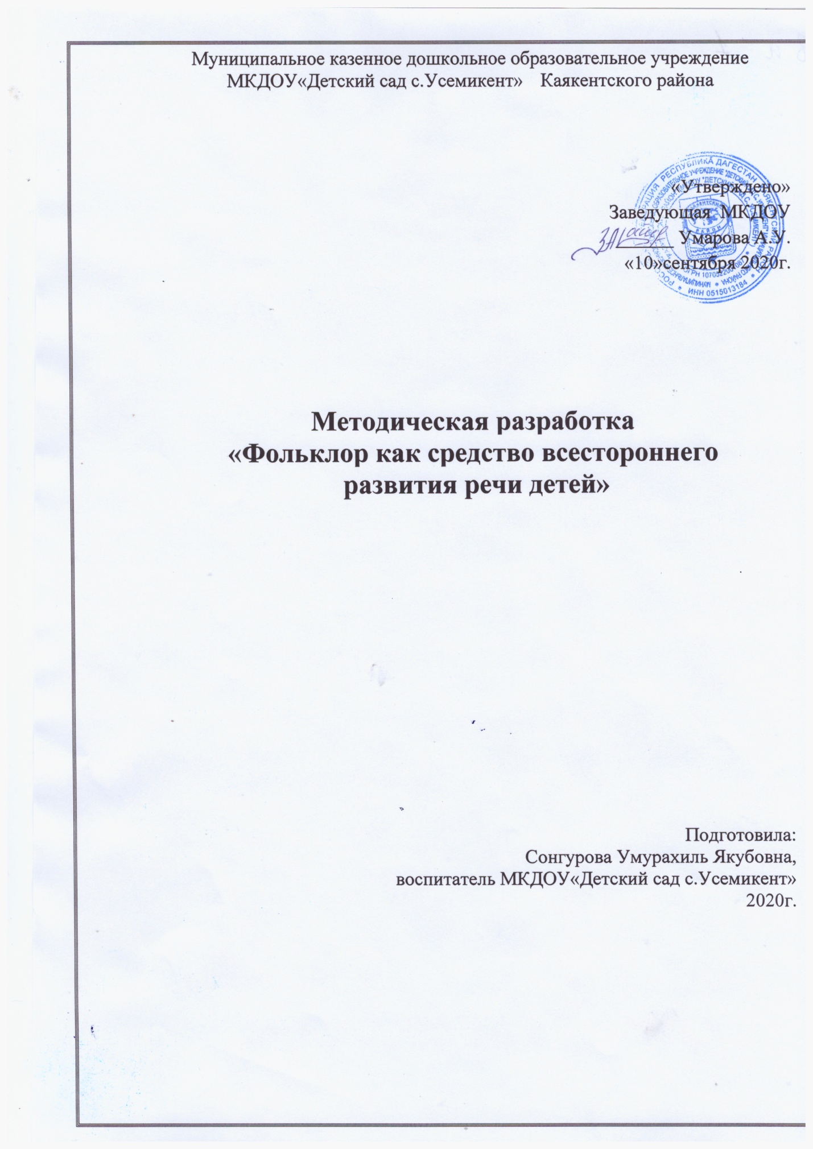

**Оглавление**

1.Актуальность проблемы всестороннего развития речи

детей младшего возраста

2.Цель

3.Задачи

4.Жанры фольклора

5.Колыбельные песни

6.Пестушки

7.Песенки-потешки

8.Заклички

9.Считалки

10.Переклички

11.поговорки

12.Загадки

13.Конспекты организованной образовательной деятельности

14. Памятки для родителей

15. Используемая литература

***Введение***

Устное народное творчество (народные песенки, потешки, пестушки) представляют собой прекрасный речевой материал, который можно использовать, как в организованной образовательной деятельности, так и в совместно-партнерской деятельности детей раннего возраста. А.П. Усова считает: «Потешки, сказки, загадки и пословицы являются богатейшим материалом для развития культуры речи».

*Актуальность проблемы*

Взрослые - хранители опыта, накопленного человечеством, знаний, умений, культуры. Передать этот опыт можно не иначе как с помощью языка. В конце 20 века в нашу жизнь начала вливаться огромная лавина заимствованных терминов из иностранных языков, что угрожает языку, а значит и культуре. Дети младшего возраста, усваивая родной язык, овладевают важнейшей формой речевого общения - устной речью. Поэтому проблема развития речи детей средствами малых форм фольклора на сегодняшний день имеет особую значимость. Как отмечает Н. Гавриш: «В раннем возрасте очень важно ускорить «рождение» первых сознательных слов у ребенка. Увеличить запас слов помогут малые формы фольклора, в которых привлекается его внимание к предметам, животным, людям. Звучность, ритмичность, напевность, занимательность потешек привлекает детей, вызывают желание повторить, запомнить, что, в свою очередь, способствует развитию разговорной речи».

**Организованная образовательная деятельность**

**по речевому развитию в условиях восприятия фольклора с детьми младшего возраста.**

"**Поможем колобку**"

Программное содержание:

Цель: **развитие речевой активности детей в условиях восприятия фольклора**

Образовательные задачи:

1. Знакомить детей с малыми **фольклорными формами**: потешками, сказками.

2. Побуждать запоминать и **воспроизводить текст потешек**, формировать умение чётко проговаривать звуки в словах.

3. Расширять словарный запас детей.

**Развивающие**:

1. **Развивать** речь детей посредством малых **фольклорных форм**.

2. **Развивать** мелкую моторику рук при проговаривании народных потешек.

**Воспитательные**:

1. Создавать благоприятные **условия для развития интереса детей к фольклору**.

2. Вызвать у детей эмоциональное сопереживание, эмоциональный отклик на произведение устного народного творчеств.

3. **Воспитывать сострадание**, отзывчивость, желание заботиться и приходить на **помощь к тем**, кто в ней нуждается.

Образовательная область: **речевое развитие**

Интеграция образовательных областей: познавательное **развитие**, физическое **развитие**, **речевое развитие**, социально – коммуникативное **развитие**, художественно – эстетическое **развитие**.

Методы и приёмы: наглядный, словесный. Сюрпризный момент, создание проблемной ситуации, художественное слово, подвижная игра, поощрение.

Оборудование и материалы: ноутбук, экран, проектор, игра, **Колобок**, книга.

Предварительная работа: рассказывание сказки *«****Колобок****»*,дидактические игры: *«Кого встретил****Колобок****»*, *«Что сначала, что потом»*, *«игры со сказкой»*, драматизация сказки *«****Колобок****»*.Изо-

деятельность:рисование: *«****колобок катится по дорожке****»*,лепка: *«****колобок – круглый бок****»*.

Ход организованной деятельности:

Дети ходят в зал.

**Воспитатель**: Доброе утро, дети.

Дети здороваются.

Доброе утро, как добрая птица,

Каждое утро в окно к нам стучится.

**Воспитатель**: Приготовьте ладошки – гнездышки.Будем бережно передавать друг другу маленькую добрую птичку: *«Возьми, пожалуйста, Лиза птичку.»*

(Дети, повторяя эту фразу, называют друг друга по имени, передают воображаемую птичку по кругу).

**Воспитатель**: Давайте отпустим добрую птичку. Полетела наша добрая птичка!

В добрый лес, старый лес

Полный сказочных чудес

Я иду гулять сейчас

И зову с собою вас.

**Воспитатель**: Утро доброе настало, а Солнышко все спит. Без него грустно гулять по лесу. Надо Солнышко разбудить, давайте его позовем.

Чтение потешки о Солнышке

Дети:

Солнышко – ведрышко,

Выгляни в окошечко!

Твои детки плачут,

По камушкам скачут.

Солнышко, нарядись!

Красное, покажись!

**Воспитатель**:

Тучка спряталась за лес

Светит Солнышко с небес

И такое чистое,

Доброе, лучистое!

Улыбнитесь Солнышку. Как хорошо, когда Солнышко светит! Ну что же,можно отправляться в путь:

Ждут нас на лесной опушке

Птички, бабочки, зверушки,

Паучок на паутинке

И кузнечик на травинке.

**Воспитатель**: Посмотрите, нас здесь кто – то встречает. Кто это? *(Появляется****колобок****)*.

Дети: **Колобок**.

**Воспитатель**:

**Колобок**, **колобок**

Румяный бок

По дорожке катится

Никуда не прячется.

**Воспитатель**: Что случилось? Почему, ты оказался один в лесу?

**Колобок**: Хотел я к бабушке с дедушкой вернуться, да потерял свою книжку.

**Воспитатель**: Ребята чем мы можем **помочь колобку**?

Дети: Найти свою книжку. Вернуться к бабушке и дедушке.

**Воспитатель**: Не грусти, **Колобок**, мы **поможем тебе**? **Поможем дети**?

Дети: Да.

**Воспитатель**: Но прежде чем мы отправимся на поиски пропавшей книги **Колобка**, давайте вспомним сказку "**Колобок**".

Игра "Выложи сказку "**Колобок**"

**Воспитатель**. Разложите карточки по порядку, что было сначало, а потом. Какую карточку мы положим сначала? Что случилось потом? Кого **Колобок** встретил раньше - зайца или волка?

Дети выкладывают карточки.

**Воспитатель**. Молодцы. Вы правильно выложили картинки и мы продолжаем наш путь.

Сверху Солнышко печет,

А внизу река течет.

**Воспитатель**: Там за речкой, ежик к нам спешит, торопится. Давайте предупредим его,чтобы не подходил близко к воде: он намочит ножки, теплые сапожки.

Чтение потешки.

Дети:

Дедушка Ежок,

Не ходи на бережок!

Ты промочишь ножки,

Теплые сапожки.

**Воспитатель**: Не будем беспокоить Ежика, нам торопиться нужно, **Колобку помочь**:

Ау – ау – ау!

Никто не откликается.

Ау- ау – ау!

Лишь эхо отзывается.

**Воспитатель**: Слышите, кто то кудахчет? Кто это?

Дети: Курочка рябушечка.

Это курочка – хохлатка,

С нею желтые цыплятки.

Куд – куда!Куд – куда!

Вы откуда и куда?

**Воспитатель**: **Колобку помогаем**. Давайте спросим у курочки, где она была.

Чтение потешки.

Дети:

- Курочка – Рябушечка, куда ты пошла?

- На речку.

- Курочка – Рябушечка, зачем ты пошла?

- За водичкой.

- Курочка – Рябушечка, зачем тебе водичка?

- Цыплят поить.

- Курочка – Рябушечка, как цыплятки просят пить?

-Пи – пи – пи – пи!

**Воспитатель**: А сейчас давайте покажем, как курочка с цыплятками вышла гулять, свежей травки пощипать.

Игра *«Наседка и цыплята»*

**Воспитатель**: Не видела ли ты, курочка, нашей книжки. И курочка – Рябушечка не знает. Придется самим искать.

**Воспитатель**:

Что за домик – теремок?

Он не низок, не высок!

Кто – то в тереме живет?

*(Книжный домик)*

Этот домик не простой, здесь книги живут. А какая нам нужна книжка?

Дети: Книжка про **колобка**.

**Воспитатель**: Давайте вместе искать.

(Показ книги *«Курочка – Ряба»*: дети по обложке пытаются определить ее содержание).

Может эта книга вам подойдет (показ книги» Репка»)

Кто-то за кого-то

Ухватился крепко:

Ох, никак не вытянуть!

Ох, засела крепко *(Репка)*

**Воспитатель**: И в этой книге не живет **Колобок**. Посмотрите сами, может быть здесь найдете нужную книжку *(дети находят книгу)*.

**Воспитатель**: Как вы догадались?

Дети: На книге нарисован **колобок**.

**Воспитатель**: Книга такая новая, гладкая, блестящая. Потрогайте ее. Приятно погладить новую книгу. Посмотрите, какой **Колобок**?

Дети: Круглый, румяный, веселый, улыбчивый.

**Воспитатель**: Обведите его пальчиком. Это книга – игрушка. Ее можно не только смотреть, но и играть с ней.

**Воспитатель**: Вот, **Колобок**, твоя книга. Не теряйся больше.

**Колобок**: Ой, ребята, спасибо вам большое. Вы мне очень **помогли**. Без вас я бы не справился. Я хочу поблагодарить вас за **помощь** и подарить вам эту книгу. *(Дарит книгу)*

А мне пора возвращаться к бабушке с дедушкой.

*(Дети благодарят и прощаются с****колобком****)*

**Воспитатель**: Закончилось наше путешествие по сказочному лесу. Кого мы встретили в лесу. Кому **помогли**?

Дети: Ежика, курочку. Мы **помогли колобку**. Мы **помогли** найти его книгу и вернули его к бабушке и дедушке.

Солнце по небу гуляло,

Солнце к вечеру устало,

Прошептало: *«Спать пора»*-

И уснуло до утра.

*(Опустить солнце)*.

**Воспитатель**:А нам пора возвращаться в детский сад:

До свиданья, старый лес,

Полный сказок и чудес.

По тропинкам мы гуляли,

На полянке поиграли

Подружились мы с тобой,

Нам теперь пора домой.

Дети уходят в группу.

Нету **пальчика**, пропал,

В свой домишка не попал!

Маша варежку сняла:

– Поглядите-ка, нашла!

Ищешь, ищещь – и найдешь.

Здравствуй **пальчик**, как живешь?

[+❤ В Мои закладки](javascript:void(0);)

**Занятие по развитию речи для детей первой младшей группы с использованием фольклора «Петушок и его семья»**

Программное содержание:

Цель:

Закреплять способность подражать игровым действиям взрослого.

Воспитывать интерес к устному народному творчеству и любовь к родному языку.

Материал: ширма,игрушки: **петушок**, курочка, цыплята.

Предварительная работа: чтение и заучивание потешек, рассматривание иллюстраций, игры.

Методические приёмы: художественное слово, игровой приём, сюрпризный момент, вопросы, рассматривание.

Ход ЗАНЯТИЯ

На столе за ширмой спрятаны игрушки, дети сидят на стульчиках перед ширмой.

Воспитатель: Ребята, когда мы утром просыпаемся, то одеваемся, а потом что мы делаем?

Дети: Умываемся!

Воспитатель: Правильно, ребята, умываемся! А какую потешку мы знаем про водичку?

Дети: Водичка, водичка,

Умой моё личико-

Чтоб глазки блестели,

Чтоб щёчки горели,

Чтоб смеялся роток,

Чтоб кусался зубок.

Воспитатель: Молодцы ребята, когда мы умывались, что же нам еще осталось сделать?

Дети: Причесаться!

Воспитатель: Ребята, какие вы сообразительные!Отгадайте загадку: Утром рано встает, деткам спать не дает. Кто это? Правильно, **петушок**. А как он голосисто поет?

Дети: Ку-ка-ре-ку!

Воспитатель: Молодцы! Давайте позовем **петушка к нам**.

Дети: **Петушок**, **Петушок иди к нам**!

Из-за ширмы появляется **петушок**.

**Петушок**: Ку-ка-ре-ку! Здравствуйте, дети! Вы ведь знаете кто я такой? А какую можете прочитать про меня потешку?

Дети: **Петушок**, **петушок**,

Золотой гребешок,

Шёлкова бородушка

Что так рано встаешь,

Голосисто поешь,

Деткам спать не даешь?

Воспитатель обращает внимание **детей**на особенности птицы: гребешок, бородушка, перышки, лапки.

Проводится физкульт минутка:

**Петушился**, **петушился**,

**Петушился петушок**.

Забияке где-то в драке

Оторвали гребешок.

Ходит он без гребешка,

Не похож на **петушка**.

Воспитатель: Ребята а кого **петушок зовет**? *(ответы)*.

Правильно курочку. Давайте поможем ему, позовем громко курочку.

Дети: Курочка иди к нам!

**Петушок**: Ку-ка-ре-ку!

Из-за ширмы появляется курочка.

Курочка: Ко-ко-ко! Здравствуйте, ребята, куда спрятались наши цыплятки? Помогите мне их найти.

Воспитатель: Курочка-тараторочка по двору ходит, хохолок раздувает,малых деток созывает: Ко-ко-ко!

Дети встают и ищут цыплят,приговаривая: Ко-ко-ко.

Воспитатель: *(Обращается к****петушку****)*

**Петушок**, **петушок**,

Золотой гребешок,

Ты подай голосок!

Через темный лесок,

Через лес за реку

Покричи: Ку-ка-ре-ку!

Ребята, давайте поможем **петушку и громко покричим**: Ку-ка-ре-ку!

Дети помогают **петушку**. Воспитатель подает всем детям знак тихо.

Цыплята: Пи-пи-пи! Пи-пи-пи

Воспитатель: Ребята, слышите,кто-то пищит. Как думаете кто это?

Дети отвечают, если затрудняются с ответом, воспитатель им помогает. Из-за ширмы появляются цыплята.

Нашлись наши цыплята, посмотрите, ребята, какие они. (маленькие, пушистые, желтенькие, какие у них маленькие. *(клювики, крылышки, лапки)*

Дети рассматривают игрушек-цыплят.

Наши курочки в окно: Ко-ко-ко, ко-ко-ко!

А как **петя-петушок рано-рано поутру**

Нам поет: Ку-ка-ре-ку!

Ребята, делайте как я *(дети повторяют)*

А как **петя-петушок рано-рано поутру**

Нам поет: Ку-ка-ре-ку! *(дети повторяют)*

Воспитатель: Ребята а как пищат наши цыплята? Почему же они так громко пищат? *(ответы****детей****)* Да они есть хотя. Нужно их покормить и насыпать им зернышек *(дети кормят цыплят)*. А теперь повторяйте за мной движения. Я буду курочка, а вы-цыплята.

Вышла курочка гулять,

Свежей травки пощипать,

А за ней ребятки -

Желтые цыплятки

Ко-ка-ко, Ко-ка-ко

Не ходите далеко.

Лапками гребите,

Зернышки ищите.

Дети выполняют движения, соответствующие тексту.

Образовательная деятельность по рисованию с использованием фольклора в первой младшей группе

*на тему «Светит солнышко».*

Цель: познакомить детей с понятием *«лучик»*, учить **рисовать прямые линии**; развивать мелкую моторику рук. Формировать навык работы с красками; вызывать интерес к **рисованию**. Учить детей правильно держать кисть.

Закрепление знаний геометрической формы *«круг»*; закрепление понятий *«один»* и *«много»*; закрепление знания цвета *«жёлтый»*.

Воспитывать аккуратность в работе, усидчивость, умение доводить начатое дело до конца.

Ход занятия:

Воспитатель: Ребята, посмотрите, кто сегодня пришел к нам в гости? Это же солнышко *(воспитатель показывает изображение солнышка)*

Как ярко светит солнце! Оно гладит нас по щечкам, по головке, смотрит, все ли у нас в порядке. Заглядывает в окошко и видит, как вы играете в детском саду. Согревает и радует нас каждый день!

Давайте и мы порадуемся солнышку. Встаньте все в круг и повторяйте за мной.

Физминутка *«Солнышко»*

Встало утром солнышко

*(потягивание)*

И гулять отправилось

*(ходьба на месте)*

И на нашей улице

Все ему понравилось

*(наклоны головы вправо-влево)*

Побежало солнышко

Золотой дорожкой

*(бег по кругу)*

И попало солнышко

Прямо к нам в окошко

(складывают руки в фигуру *«окошко»*)

Вместе мы отправимся

С солнцем в детский сад

*(ходьба по кругу)*

Приласкало солнышко

Сразу всех ребят

*(дети гладят рукой по своей голове)*

Воспитатель: Посмотрите, какой формы солнышко?

Дети: круглое.

Воспитатель: А лучи у него прямые, как наши ручки. У нас с вами 2 ручки, а у солнышка лучиков много. Ребята, сколько лучей у солнца?

Дети:много.

Воспитатель: У солнышка много лучиков,чтобы всех-всех обогреть: и деток, и деревья, и травку, и цветы, и животных, и букашек. Вот какое доброе у нас солнце!

А сейчас, давайте сядем за столы и нарисуем доброе солнышко.

Дети садятся за столы.

Воспитатель: Посмотрите, ребята на ваших листочках **нарисованы** солнышки без лучиков.

Воспитатель: Давайте нарисуем нашим солнышкам лучики. Краской, какого цвета будем **рисовать солнышко**?

Дети: Желтого.

Воспитатель: Посмотрите, как я рисую. Кисть я сначала опускаю в тарелочку с краской и рисую лучики от кружочка в разные стороны, вот так.

Теперь рисуйте вы.

Ребята рисуют лучики красками.

Воспитатель: Молодцы, ребятки, у вас получились замечательные солнышки, а как они светят, ярко и тепло.

Давайте сейчас сделаем солнечную зарядку для пальчиков.

Пальчиковая гимнастика:

Смотрит солнышко в окошко

*(дети сжимают руки в кулачки)*

Смотрит в нашу комнатку.

*(и снова их разжимают)*

Мы захлопаем в ладошки,

*(хлопают в ладоши)*

Очень рады солнышку!

*(хлопают в ладоши)*

Воспитатель: А теперь покажите, какие у вас замечательные получились солнышки. Посмотрите какие красивые лучики, как их много, и какие они красивые, все ребятки постарались.

**ООД по лепке в младшей группе**

**«Яблочки для ежа »**

***Цель: Выявить уровень знаний по речевому развитию.***

Формирование у ребёнка состояния радости, удовлетворения от результата выполненной работы.

Вызвать положительные эмоции от совместной работы.

Выявить знания прошедшие ранее .

***Программные задачи:***

**Образовательные:** закреплять знание детей о цвете , величине, совершенствовать умение классифицировать предметы по цвету, закреплять представление о форме,формировать умение скатывать комки пластилина между ладонями круговыми движениями, умение передавать форму предмета.

**Развивающие:**развивать словарный запас, мелкую моторику рук, координировать движения рук, развивать сюжетно-ролевой замысел, продолжать развивать речь, внимание, мышление, самооценку.

**Воспитательные:**воспитывать заботливое отношение к братьям нашим меньшим, продолжать воспитывать у детей отзывчивость, вызвать желание помогать им.

**Словарная работа:**красный ,желтый, зеленый, большой , маленький, круглый, много, мало, одно яблоко.

**Предметная работа:**лепка из пластилина шарики в форме яблок.

**Материалы и оборудование:**игрушка «Ежик»*,*яблокипластмассовые (красное, желтое, зелёное), корзина, пластилин 3 цветов (красный, зелёный, желтый), дощечка и палочка для резки пластилина, влажные салфетки.

***Ход занятия .***

Дети находятся в группе. В корзине лежат пластмассовые яблочки разных цветов.

**Воспитатель:**Ребята, посмотрите, к нам в группу пришли гости! Ребята что нужно сказать нашим гостям ?(Ответ Детей- Здравствуйте)

В середине **группы** на ковре лежит игрушка *«Ёжик»*.

**Воспитатель** загадывает загадку про ежа.

Под соснами, под ёлками

Лежит клубок с иголками.

**Воспитатель:** Кто это?(Ответ Детей - Это ёжик.)

**Воспитатель:**Ребята посмотрите, какая большая корзина у нас, посмотрите что в ней находиться ? *(Ответы детей.) – яблочки*

Посмотрите какие они разноцветные.

– *Какого цвета они? (Ответы детей.) – красные, зеленые, желтые*

*- Ребята, а какой наши яблочки?(Ответы детей.)- круглой*

*- Ребята , а сколько яблок корзине?(Ответы детей.)- много*

*- А сколько яблок на столе? (Ответы детей.)- мало*

*-А сколько яблок у меня в руке ?(Ответы детей.)- Один*

*- Ребята посмотрите на эти яблоки и сравните их , какие они?(Ответы детей.)- один большой, а другой маленький*

*Индивидуальные вопросы:*

– Ксюша, скажи, пожалуйста, какого цвета яблоко у меня в руках.

– А ты, Саша, покажи, пожалуйста, на яблоко зеленого цвета.

– Арина, это яблоко какого цвета?

- София какое яблоко у меня в руках?

*(Воспитатель хвалит детей.) Молодцы Дети!*

***Физкультминутка***

**Хлоп-хлоп.**

Хлоп-хлоп, хлоп-хлоп-хлоп (хлопки в ладоши)  
Топ-топ, топ-топ-топ (топанье ногами)

**Воспитатель :**Ребята к нам в группу прибежал ежик, он не просто к нам прибежал он заготавливает яблоки на зиму.

**Воспитатель :** Ребята давайте мы с вами слепим ежику яблочек?  Давайте с вами поможем ежику заготовить их на зиму, слепим из пластилина красивые  яблочки.*(Ответ детей – давайте)*

Дети садятся за столы (там приготовлены для лепки: пластилин, дощечки, салфетки

**Воспитатель:** Ребята посмотрите как я буду лепить яблочко. С начала я возьму небольшой кусочек пластилина и буду катать его между ладошек в шарик .

**Воспитатель**: А сейчас каждый из вас берёт свой кусочек пластилина, как я вам показывала, и катаем его между ладошек.

*(Дети лепят яблочки под музыку).*

**Воспитатель**: Ребята, посмотрите, какие красивые, яркие, разноцветные яблочки у вас получились!

**Воспитатель**: Ребята, как вы думаете, ежику понравятся наши яблочки?

**Дети:** Понравятся!

**Воспитатель:**Ребята, давайте скажем нашим гостям до свидания!

Спасибо вам, уважаемые гости!

ПАМЯТКА ДЛЯ РОДИТЕЛЕЙ

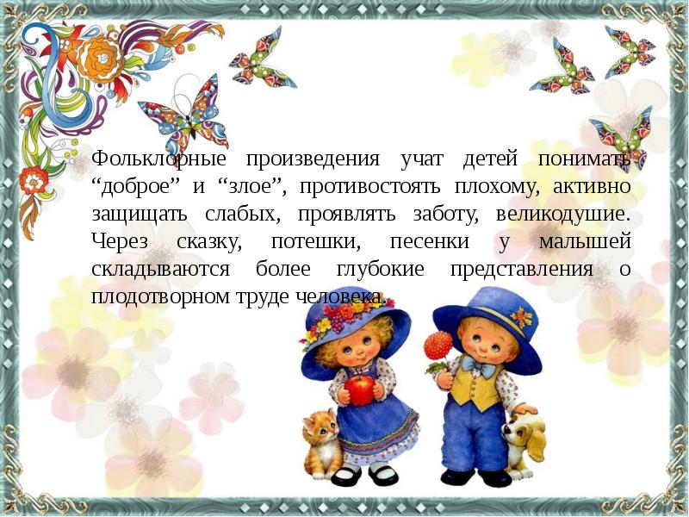

**Используемая литература**

Список используемой литературы:

1. Гавриш Н. Использование малых **фольклорных форм // Дошкольное воспитание**. – 1991. - №9. – С. 16-20.

2. Гербова В. В. **Развитие** речи детей в младшей **разновозрастной группе***(2 – 4 года)* // Ребенок в детском саду. – 2001. – №1

3. Градусова, Л. В. Ознакомление дошкольников с малыми формами **фольклора**: учебное пособие / Л. В. Градусова.- Магнитогорск: МаГУ, 2008.

4. Диагностика **восприятия** художественной литературы **детьми дошкольного возраста**. Полякова Т. В. **Фольклор в развитии речи детей // Воспитатель ДОУ**. – 2010. – №1

5. Доронова Т. Н. **Развитие детей раннего возраста в условиях** вариативного дошкольного образования. Обруч. Москва, 2010год- С. 119-127.

6. Зимина И. Народная сказка в системе **воспитания** дошкольников // Дошкольное **воспитание**. – 2005. - №5. – С. 28-35.

7. Знакомство детей с русским народным творчеством / Авт. -сост. Л. С. Куприна, Т. А. Бударина и др. –Спб: Детство-пресс, 2001. – 400с.

8.Ребенок и книга: Пособие для **воспитателя детского сада / Л**. М. Гурович, Л. Б. Береговая, В. И. Логинова, В. И. Пирадова. – СПб.: Изд-во *«ДЕТСТВО ПРЕСС»*, 2000. – 128с.

Приложение

Колыбельные

Баю, баю, баюшок,

В огороде петушок.

Петя громко поет,

Ване спать не дает.

А ты, Ванечка, усни,

Крепкий сон к тебе приди.

Тебе спать - не гулять,

только глазки закрывать.

Ой, люли, люли, люли,

Прилетели журавли.

Как они летели -

все на них глядели.

Журавли курлыкали,

Кисоньки мурлыкали.

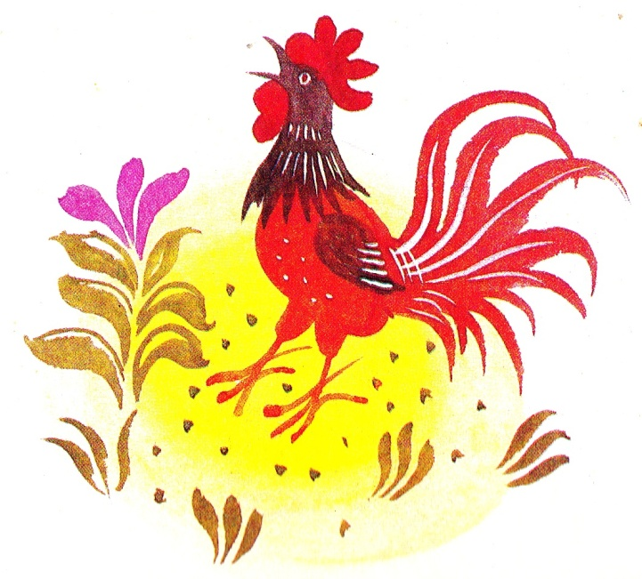

Бай, бай, бай, бай,

ты, собаченька, не лай,

Петушок, не кричи

И Ванюшу не буди.

Ванюша будет спать

Да большой вырастать.

Он поспит подольше,

Вырастет побольше.

В избу Дрема пришла

И по зыбочке брела,

К Саше в зыбочку легла,

Сашу ручкой обняла.

Спи-ка Сашенька, усни,

Крепкий сон к тебе приди.

Ручки белые прижми,

Глазки милые сожми.

Ой ты, котенька - коток,

Котя - серенький хвосток,

Ты приди к нам ночевать,

Вову в люлечке качать.

Уж как я тебе, коту,

За работу заплачу:

Дам кусок пирога

И кувшин молока,

Еще каши горшок,

Сладких пряников мешок.

Ай баень да баень,

По горам идет олень.

На рогах он Дрему носит,

В каждый дом ее заносит,

В люльку Дрему он кладет,

Тихо песенку поет.

Баю - баю - баюшки,  
Да прискакали заюшки  
Люли - люли - люлюшки,  
Да прилетели гулюшки.  
Стали гули гулевать   
Да стал мой милый засыпать.

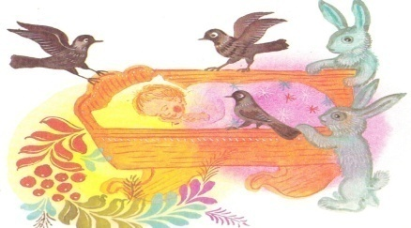

Ходит Сон по лавочке

В красненькой рубашечке,

А Сониха по другой -

Сарафанец голубой.

Они вместе идут,

Дрему Катеньке несут.

Люлю - люлю, баиньки.

В огороде заиньки.

Зайки травку едят,

Ане спать велят.

Люлю-люлю, люлю, бай,

Поскорее засыпай.

уж я поводу пойду,

Зайку чаем напою.

Баю, баю, баю, бай,

Спать нам, Бука, не мешай,

А пойди - ка во лесок,

Сделай там себе рожок,

станешь песенки играть,

Ребятишек забавлять.

А качи, качи, качи,

Петушок, не кричи,

А приди к нам ночевать.

Нашу Катеньку качать.

Петя - петушок качал,

Катю убаюкивал:

- Баю, баю, баиньки,

Скатаю Кате валенки,

Полушубочек сошью.

Катю к бабушке пошлю.

Будет бабушка встречать,

Катю кашкой угощать,

Даст ей тепленький блинок

И румяный пирожок,

Два яичка всмяточку

И баранью лапочку.

**Пестушки**

**Когда ребенок начинает учиться**

**ходить, говорят:**

Большие ноги

Шли по дороге:

Топ, топ, топ,

Топ, топ, топ.

Маленькие ножки

Бежали по дорожке:

Топ, топ, топ, топ,

Топ, топ, топ, топ!

**Когда ребёнок первый раз встаёт на ножки, говорят: «Стоит дыбок» - и поют**

А дыбок, дыбок, дыбок,

Скоро Петеньке годок!

Ай, дыбок, дыбок, дыбок,

Стоит Танечка дыбок!

Купим Танечке платок –

Во всю голову цветок!

**Купая ребёнка, напевают:**

С гуся вода,

С лебедя вода,

С моего дитя –

Вся худоба

На пустой лес,

На большую воду,

Под гнилую колоду!

**Лаская ребёнка припевают**:

Ой, мой миленький,

Ненаглядненький,

Мой хорошенький,

Мой пригоженький!

Ой ты, мой сыночек,

Пшеничный колосочек,

Лазоревый цветочек,

Сиреневенький кусточек!

Ах ты, моя девочка,

Золотая белочка,

Сладкая конфеточка,

Сиреневая веточка.

**При кормлении малыша стараются отвлечь песней**:

Гу-ту-ту, гу-ту-ту,

На зелёном на лугу

Стоит чашка творогу.

Прилетели две тетери,

Поклевали, улетели.

Как они летели,

Мы на них глядели.

Ам!

**Песенки - потешки**

Тяни холсты,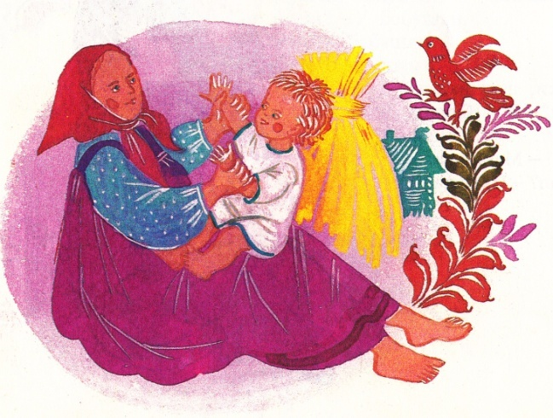

Потягивай!

В коробочку

Накладивай!

Это мамин холст,

Это папин холст,

А Вовочкин холст

Вот этот холст -

С мышиный хвост!

Скок, скок, поскок,

Молодой дроздок

По водичку пошел,

 Молодичку нашел.

Молодичка Арина

По водичку ходила,

Травку рвала,

Бычку давала.

Ой, тпруськи, бычок,

Задери тебя волчок!

Чук, чук, чук, чук,

Наварила баба щук,

Наварила юшки -

Для нашего Андрюшки!

Тушки - тутушки,

На столе преснушки.

На столе преснушки, ватрушки -

Нашему Андрюшке!

- Сорока, сорока,

Где была? - Далекло.

Кашу варила,

На стол становила,

На крыльцо скакала,

Гостей поджидала.

Этому кашки, этому бражки,

Этому малины, этому калины,

А этому шишок, шишок под носок!

Ой мальчик мал, крепку не драл,

По воду не ходил, кашки ему не дадим!

А маленькому Сашке не досталось кашки!

- Сорока - белобока,

Где была? - Далёко: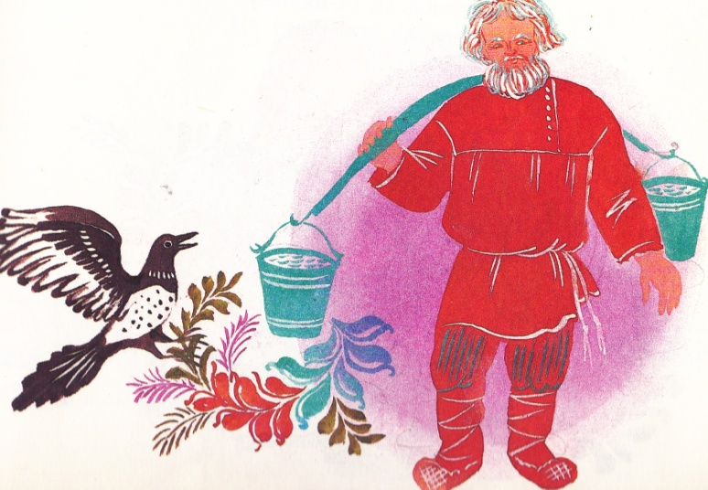

У дедушки на точку,

У бабушки в колпачку.

Кашку варила,

Деток кормила.

Дедушка ругает,

Бабушка шугает.

А я не боюсь,

Я за горку схоронюсь!

Ай тата, тата, тата,

Пожалуйте решета

Мучки посеять,

Пирожки затеять.

А для нашей лапушки -

Затеем оладушки,

Испечём блинка -

Покормить сынка!

Идет коза рогатая,

По боку дратая!

Кто молочка не пьёт,

Того рогом бьёт -

Пыр, пыр, пыр!

Идет коза рогатая,

Букатая с поля.

Говорит, Катю заколет,

Киль, киль, киль, киль!

Идет коза рогатая

За малыми ребятами.

Хвостиком хлоп, хлоп,

Ножками топ, топ!

Рогами пыр! Другими пыр!

Ехали мы, ехали

В город за орехами,

По кочкам, по кочкам,

По маленьким пенёчкам -

Да в ямку бух!

Раздавили сорок мух!

Я рыжая лисица,

Я бегать мастерица,

Я по лесу бежала,

Я зайку догоняла

И в ямку бух!

А там петух!

Чики, чики, чикалочки,

Сидит зайчик на палочке,

Белка на тележке

Щёлкает орешки.

Иди, зайчик, не проси,

Сам орешков натруси!

Ладушки-ладушки, где были?

-У бабушки!

-А что ели?

- Кашку!

-А что пили?

- Брашку! Кашка масленька!

Брашка сладенька!

(Бабушка добренька!)

Попили, поели, ш-у-у-у...

Шуууу!!! (Домой) Полетели!

На головку сели! ("Ладушки" запели)

Сели посидели,

Дальше (Домой) полетели!!!

Заклички

**Заклички про солнце**

Солнышко, покажись!   
Красное, снарядись!   
Поскорей, не робей,   
Нас ребят обогрей!   
  
Солнышко, покажись!   
Красное, снарядись!   
Чтобы год от года   
Давала нам погода:   
Теплое летечко,   
Грибы в берестечко,   
Ягоды в лукошко,   
Зеленого горошка.  
  
Солнышко, снарядись!   
Красное, покажись!   
Выйди из-за тучи,   
Дам орехов кучу!  
  
Солнышко, солнышко.   
Красное семенышко,   
Выйди поскорее,   
Будь к нам подобрее!   
Твои детки плачут,   
По лужочку скачут,   
Соломку жгут —   
Тебя в гости ждут!   
  
Солнышко, солнышко,   
Колоколнышко!   
Не пеки за реку,   
Пеки к нам в окно,   
Будет нам тепло!   
  
Солнышке, солнышко,   
Выгуляйся!   
Выйди на пенек,   
Опряди кужелек,   
Разгуляй весь   
денёк!  
**Заклички про дождь**

Дождик, дождик, пуще,   
Дам тебе гущи,   
Выйду на крылечко,   
Дам огуречка.   
Дам и хлеба каравай –   
Сколько хочешь поливай!   
  
Туча, туча,  
Дождь не прячь!  
Лейся, дождик,  
Дам калач!  
  
Дождик, дождик, пуще!   
Дам тебе гущи,   
Хлеба краюшку,   
Щей черепушку,   
Дам тебе ложку —   
Кушай понемножку!  
  
Дождик, лей!  
Дождик, лей!  
На меня и на людей!  
На меня по ложке,  
На людей по плошке,  
А на лешего в бору —  
Лей по целому ведру!  
  
Дождик, лей, лей, лей,   
Никого не жалей —   
Ни берез, ни тополей!   
Дождик, дождик, посильней,   
Чтобы травка зеленей!   
Вырастут цветочки 

Считалки

**Шел баран по крутым горам.  
Вырвал травку, положил на лавку.  
Кто травку возьмет, тот водить пойдет.  
  
Конь ретивый с длинной гривой  
Скачет, скачет по полям  
Тут и там! Тут и там!  
Сюда мчится он – выходи из круга вон!  
  
Раз, два, три, четыре, пять –   
Вышел зайчик погулять.  
Вдруг охотник выбегает.  
Прямо в зайчика стреляет.  
Пиф, паф! Не попал.**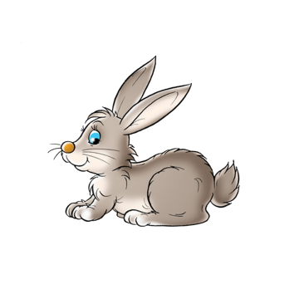

**Катилось яблоко мимо сада,**

**Мимо сада, мимо града.**

**Кто поднимет, тот и выйдет.**

**Тара-бра домой пора**

**Коров доить, тебе водить.**

**Шишел-вышел, вон пошел,**

**На боярский двор зашел,**

**Там бояре шапки шьют,**

**На окошко их кладут.**

**Переклички**

**-Кисонька – Мурысонька, где была?**

**- На мельнице.**

**- Кисонька – Мурысонька,**

**- Что там делала?**

**- Муку молола.**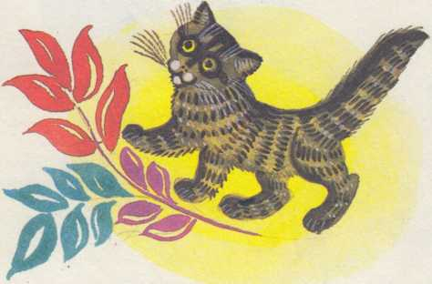

**-Кисонька – Мурысонька,**

**-Что из муки пекла?**

**-Прянички.**

**- Кисонька-Мурысонька,**

**-С кем ела?**

**- Одна!**

**- Не ешь одна! Не ешь одна!**

**- Курочка-рябушка, куда пошла?**

**- На речку.**

**- Курочка-рябушка, зачем пошла?**

**- Ха водичкой.**

**- Курочка-рябушка, зачем тебе водичка?**

**- Цыпляток поить.**

**- Курочка-рябушка, как цыплята просят пить?**

**- Пи-пи-пи-пи-пи-пи-пи!**

**- Ты пирог съел?**

**- Нет, не я!**

**- А вкусный был?**

**- Очень!**

**- Иван, скажи моей лошади «тпру».**

**- А сам что же?**

**- Да губы замерзли.**

**- Я медведя поймал!**

**- Так веди сюда!**

**- Не идет.**

**- Так сам иди!**

**- Да он меня не пускает!**

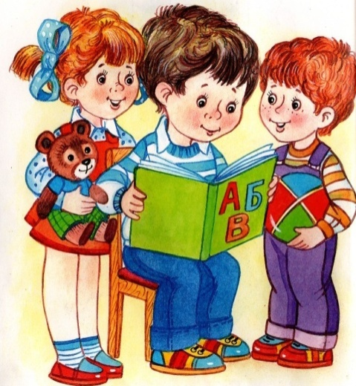

**Поговорки**

**Были вишни, да все вышли.**

**В болоте тихо, да жить там лихо.**

**Волка зубы кормят, лису хвост бережет.**

**Ворон старый не каркнет даром.**

**Вскочил, как пузырь от дождя.**

**Всякое дело концом хорошо.**

**Выпей чайку - забудешь тоску.**

**Где ум, там и толк.**

**Глаза бояться, а руки делают.**

**Дальше в спор - больше слов.**

**Дальше земли не упадешь.**

**Есть терпение - будет и умение.**

**За делами дня не видно.**

**Имеем - не храним, потеряем - плачем.**

**Красота до вечера, а доброта навек.**

**Кто не ходит, тот и не падает.**

**Кто первее, тот правее.**

**Кто посеет ветер, пожнет бурю.**

**Кто сам плут, тот другим не верит.**

**Лишний ум не помеха.**

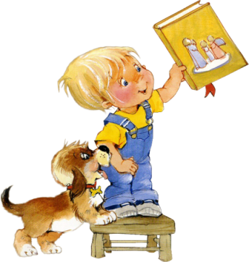**Мал горшок, да кашу варит.**

**Метил в пятку, да в нос попал.**

**Не беда ошибиться, беда не исправиться.**

**Не долго думал, да ладно молвил.**

**Не положил - не ищи.**

**От любви до ненависти - один шаг.**

**Поживем - увидим.**

**Работа веселье любит.**

**Своего не бросай, чужого не бери.**

**Слово - серебро, молчание - золото.**

**Тому тяжело, кто помнит зло.**

**У нашей Пелагеи все новые затеи.**

**У наших ворот всегда хоровод.**

**Ум без разума беда.**

**Умею, да не смею.**

**Что у кого болит, тот о том и говорит.**

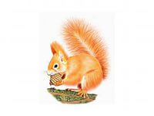**Чует кошка, чье мясо съела.**

Загадки Зимой спит, летом – улья ворошит. (Медведь)  
  
Хожу в пушистой шубе,  
Живу в густом лесу,   
В дупле на старом буде  
Орешки я грызу. (Белка)  
  
Спереди – пятачок, сзади – крючок,   
Посередине – спинка, на спинке – щетинка. (Свинья)  
  
Идет, иглы на себе несет,  
Чуть кто пройдет,   
Свернется в клубок – ни головы, ни ног. (Ёж)  
  
Не ездок, а со шпорами,  
Не будильник, а всех будет. (Петух)  
  
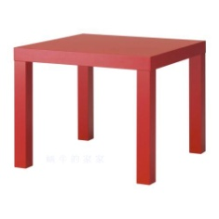Четыре братца под одной крышей живут. (Стол)



Не куст, а с листочками,  
Не рубашка, а сшита,   
Не человек, а рассказывает. (Книга)  
  
Сверху зелено,

Снизу красно,

В землю вросло. (Морковь)  
  
Без окон, без дверей, полна горница людей. (Огурец)

Гуляет в поле, да не конь,

Летает на воле, да не птица. (Ветер)



По синему небу

Белые гуси плывут.(Облака)

Сперва блеск,

За блеском треск,

За треском плеск. (Молния, гром, дождь)

Раскинулся золотой мост

На семь сел, на семь верст. (Радуга)

Без рук, без ног,

А рисовать умеет. (Мороз)



Зимой греет,

Весной тлеет,

Летом умирает,

Осенью оживает. (Снег)

В нее льется, из нее льется,

Сама по земле плетется. (Река)

Шли плотнички без топоров,

Срубили избу без углов. (Муравейник)

Вокруг носа вьется,

В руки не дается. (Муха)

Маленький шарик

Под лавкой шарит. (Мышь)

Серовато, зубовато,

По полю рыщет,

Телят, ягнят ищет. (Волк)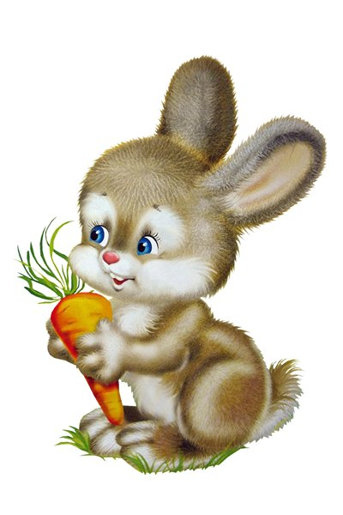

Маленький, беленький,

По лесочку прыг, прыг,

По снежочку тык, тык. (Заяц)

Стоит лепешка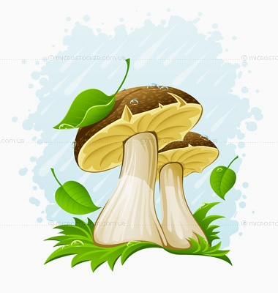

На одной ножке,

Кто мимо ни пройдет,

Всяк поклонится. (Гриб)

Бьют Ермилку

Что есть по затылку,

А он не плачет,

только ножку прячет. (Гвоздь)

Жар - птица летает,

Золотые перья роняет. (Огонь)

Без рук, без ног,

На брюхе ползает. (Червяк)

Не птичка, а с крыльями. (Бабочка)

Голос тонок,

Нос долог,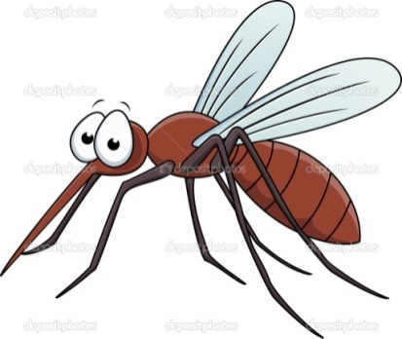

Кто его убьет,

Тот свою кровь прольет. (Комар)